PROYECTO SOCIO COMUNITARIO:

‘’HEMO-CIONADOS POR COOPERAR’’

Martín Lucero
Colegio Santa Rosa de Lima
6B

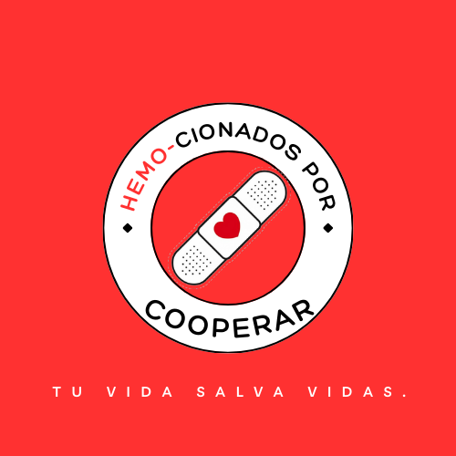

Pensé que hay muchas personas hospitalizadas o con diferentes problemas que necesitan de una donación de sangre, pero no encuentran las personas con ese tipo de sangre específico, entonces su proceso de recuperación se ve afectado n función del tiempo de espera o con malas funciones a futuro.
Entonces, decidí fundar este proyecto para fomentar la donación de sangre, logrando que las familias de los afectados se queden tranquilas y sin generar aún más preocupaciones para todo el círculo social del paciente que necesita de la donación.

Mi misión es hacer llegar la noticia de cualquier paciente que necesite una donación de sangre, y lograr dar la noticia lo más temprano posible, mi visión es dar una esperanza a todos los pacientes de que el mañana va a ser un mejor lugar para ellos y para sus seres queridos. Mis valores son proporcionar esperanza, alegría, y promover tanto la solidaridad como la empatía.

Debido a la poca cantidad de recursos, todo esto lo haré desde mi hogar, pero aun así eso no me detiene a cumplir mi sueño. Todo esto se va a lograr con diferentes contactos y redes sociales, puedo solicitar estar comunicado con diferentes clínicas populares y así ir repartiendo la noticia de cada paciente que necesite una donación. Determino que el proyecto tendrá 1 mes de preparación, pero es posible que dure más o menos. Todo depende de las respuestas que den las clínicas que visite.
Para hacer llega la noticia, usando las redes sociales empezaré a hacer cadenas para que cada vez se reparta más la noticia sobre qué tipo de sangre necesita cada paciente, quién es el paciente, qué problemas tiene, etc. Mientras más se avance, podré llegar a hacer panfletos y pegarlos en diferentes zonas más visitadas de la ciudad, así más personas podrán estar enteradas y colaborar en la causa.
Los recursos que voy a necesitar son varios, como recursos humanos voy a necesitar la comunicación de parte de las clínicas que estaré asociado, de recursos materiales necesitaría de papeles, impresoras y sobre todo un celular y como recursos financieros precisaría de datos móviles o wifi para poder enviar fotos, recibir mensajes, etc.

Éste es mi Proyecto Socio Comunitario, sueño hacer al mundo un lugar mejor y me estoy preparando para hacer que ese sueño sea la realidad.
